
Buenos Aires, 10 de febrero del 2026

Trabajo de Investigación Final (TIF) - Recomendación de los Evaluadores

Título del TIF

Between Style and Ethics: The Role of Marketing in Sustaining Fast Fashion Consumption

Autor/es (Consignar para cada caso: Apellido, Nombre - LU)

Birocco Agostina - LU: 1147573
Garcia Ana Belén - LU: 1148525
Fulco Rocío Evelyn - LU: 1148476
Lis Zoe - LU: 1147579

TIF presentado para la obtención del título de:
Global Business Management

Nota Final

7 (siete)

Se recomienda su publicación en la Web de la Biblioteca SI  NO
X

Evaluadores (Consignar Apellido, Nombre)
Narducci, Astrid
De Lucia Moa Martina Persdotter

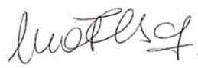
Firma Director de Carrera
Aclaración María Florencia Sciarrotta

